La viruela del mono (MPOX) una emergencia de salud pública de importancia internacional en 2024
GdT de enfermedades infecciosas de semFYC
19 de agosto de 2024
¿Por qué la OMS declara la infección de la viruela del mono (MPOX) una emergencia de salud pública de importancia internacional?
Según el Reglamento Sanitario Internacional (2005) una emergencia de salud pública de importancia internacional (ESPII) se define como un evento extraordinario que constituye un riesgo para la salud pública más allá de las fronteras del Estado afectado a causa de la propagación internacional de una enfermedad y que podría exigir una respuesta internacional coordinada e inmediata.
El día 14 de agosto de 2024 la OMS ha determinado que el aumento de casos en la República Democrática del Congo (RDC) y el número creciente de países de África afectados por el MPOX constituye una emergencia de salud pública de importancia internacional (ESPII) en virtud de lo dispuesto en el Reglamento Sanitario Internacional (2005) (RSI), debido a que en este momento, la infección por MPOX puede propagarse rápidamente a nivel mundial.
La declaración sirve como una señal de alarma para que los países estén preparados y tomen medidas para prevenir la propagación del virus. Además, permite a la OMS y a los países miembros trabajar juntos para desarrollar vacunas, tratamientos y medidas de prevención más efectivas.
El MPOX ya fue considerado entre julio de 2022 hasta mayo de 2023 como una emergencia sanitaria de alcance internacional, tras expandirse por algunos países de África y llegar a decenas de países de otras regiones. En mayo de 2023, la OMS decidió levantar la declaración de emergencia debido a la disminución de casos y a la mejora en el control de la enfermedad.

¿Qué está ocurriendo con esta nueva variante, el clado Ib?
MPOX es una enfermedad viral causada por el virus del mismo nombre, una especie del género *Orthopoxvirus*. En Agosto de 2022 un grupo de expertos mundiales convocado por la OMS consensuó las nuevas denominaciones de las variantes del ortopoxvirus causante de la viruela símica. En la nueva nomenclatura, los clados se representan con números romanos y a los subclados se les añaden caracteres alfanuméricos en minúscula (Figura 1):
- Clado I: variante endémica de la cuenca del Congo (África central).
- Clado II: variante endémica de África occidental. El clado II abarca dos subclados, el clado IIa y el clado IIb. El clado IIb es el grupo de variantes de amplia circulación durante la epidemia mundial de 2022.

Figura 1. Variantes del virus de la viruela del mono
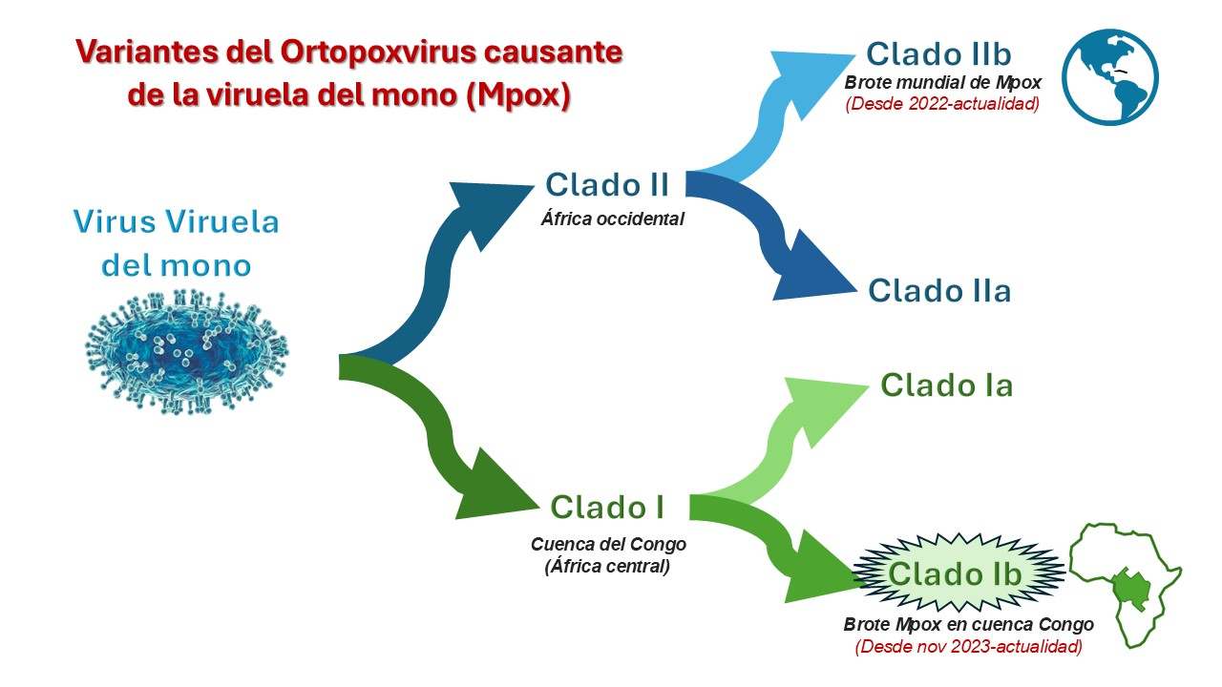

A finales de 2023, en la RDC surgió una nueva mutación del clado I, el clado Ib, que se ha propagado recientemente a otros países africanos, entre ellos Burundi, Ruanda, Uganda y Kenia (Figura 2)
Existen diferencias clínicas y epidemiológicas en la enfermedad producida por ambos clados:
- Actualmente se sabe que el clado I provoca enfermedad más grave y tiene una mayor mortalidad que el clado II en las poblaciones en las que es endémico.
- El clado II fue el causante del brote mundial de MPOX que comenzó en 2022. La mayoría de los casos confirmados fuera de las regiones endémicas de África ocurrieron en hombres jóvenes o de mediana edad que tienen sexo con hombres (HSH) y la tasa de letalidad fue ínfima.
- No se ha demostrado de manera concluyente que las infecciones por clado Ib sean más graves que otras infecciones causadas por el clado I. En la actualidad es responsable del brote actual en África central, tiene asociada una tasa de letalidad del 3%. Los niños menores de 15 años representan más del 65% de los casos confirmados y más del 80% de los fallecidos.

Figura 2. Países donde se han detectado virus de la viruela símica de clado I y/o clado II
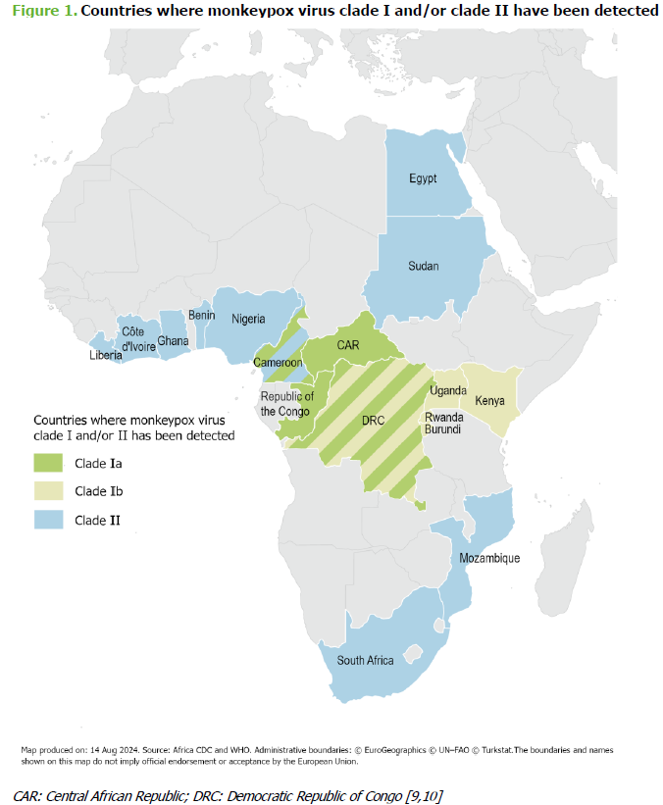
European Centre for Disease Prevention and Control. Risk assessment for the EU/EEA of the MPOX epidemic caused by monkeypox virus clade I in affected African countries – 16 August 2024. ECDC: Stockholm; 2024.

¿Existe un riesgo real de infección por la nueva variante del virus MPOX para la población general fuera del continente africano?
Hasta la fecha, solo se ha descrito un caso en Suecia. No obstante, aunque el riesgo para la población general en otros países no africanos se considera bajo, debido al mayor grado de contagiosidad y propagación de esta nueva variante, es muy probable que se empiecen a detectar casos importados de MPOX causados por el virus del clado Ib en otros países fuera del continente africano, incluido España.
¿Por qué es importante el clado Ib del virus MPOX?
Aunque no hay diferencias en la forma de transmisión entre los clados, el clado Ib parece propagarse más fácilmente y rápidamente entre personas, especialmente a través del contacto sexual, por lo que es más probable su extensión. Además, lo hace de forma sostenida y afecta a una gama de grupos de edad más amplia que en brotes anteriores, incluidos adultos jóvenes, personas de mediana edad y niños.
¿El test diagnóstico permite diferenciar entre clados del MPOX?
Las pruebas diagnósticas actuales, principalmente basadas en pruebas de laboratorio mediante la reacción en cadena de la polimerasa (PCR) de lesiones sospechosas cutáneo-mucosas, son capaces de diferenciar entre los diferentes clados del virus del MPOX, incluido el clado Ib.
¿Son eficaces las vacunas actuales frente al clado Ib del MPOX?
Actualmente, hay dos vacunas aprobadas y recomendadas a nivel mundial, para prevenir el MPOX. Son vacunas de tercera generación contra la viruela, no específicas frente al MPOX, pero que han demostrado una protección significativa frente a la viruela del mono. Aunque no hay datos definitivos y concluyentes al respecto, se espera que las vacunas existentes ofrezcan también una cierta protección contra el clado Ib. Estas vacunas generan una respuesta inmunitaria contra el virus en general, y se cree que esta respuesta puede ayudar a proteger contra diferentes variantes, incluido el clado Ib.
En la actualidad la vacuna está recomendada en España para la profilaxis preexposición a personas que mantienen prácticas sexuales de riesgo y a aquellas con riesgo ocupacional y para la profilaxis postexposición a todos los contactos estrechos que no hayan pasado la enfermedad.
¿Existen diferencias en el tratamiento entre las diferentes variantes del virus?
No se han identificado diferencias significativas en el tratamiento entre las diferentes variantes del virus MPOX, incluyendo los clados I y II, así como las subvariantes como el clado Ib. El enfoque terapéutico para MPOX sigue siendo principalmente sintomático y de apoyo, independientemente del clado específico: manejo de síntomas generales (analgésicos y antipiréticos para la fiebre y malestar), cuidados de las lesiones (en algunos casos puede ser necesario el uso de antisépticos tópicos o de antibioterapia, antihistamínicos en caso de prurito o molestias cutáneas), antivirales (casos graves) y hospitalización (pacientes con síntomas graves o a en riesgo de complicaciones)
Aunque el clado Ib se asocia con una mayor capacidad de transmisión y, en algunos casos, puede estar relacionado con síntomas más graves, el tratamiento sigue siendo similar al de otras variantes.
Es importante realizar un enfoque proactivo en la identificación y manejo de complicaciones potenciales debido a la mayor virulencia observada, especialmente ante casos de clado I o en pacientes vulnerables (Personas con inmunodepresión, incluyendo infección por VIH con ˂200 cel/ml, población infantil de cualquier edad, embarazadas o personas con comorbilidades múltiples) .
¿Qué tratamiento precisan los casos de MPX?
La mayoría de los casos de MPX presentan un cuadro clínico leve o moderado y el tratamiento será ambulatorio, sintomático y de soporte.
¿En qué situaciones es necesario que el paciente ingrese en el hospital?
Se consideran indicaciones de ingreso hospitalario de los pacientes diagnosticados de MPX las siguientes:
- Neumonía, con o sin insuficiencia respiratoria
- Encefalitis o meningitis
- Lesiones oculares con riesgo de pérdida de visión o que requieran antivirales específicos
- Lesiones faríngeas que impidan la deglución de líquidos y/o presenten compromiso total o parcial de la vía aérea
- Celulitis grave con compromiso orgánico o que requiera antibioterapia intravenosa
- Fiebre persistente en pacientes inmunodeprimidos que no ceda con antitérmicos orales en 48-72 horas
- Lesiones múltiples con dolor o prurito incontrolables con medicación oral
- Proctitis que requiera analgesia intravenosa y/o reposo digestivo absoluto Signos de deshidratación
- Problema nutricional (por náuseas, vómitos o diarreas)
- Signos de sepsis
- Dolor ocular o alteración visual
¿Qué tratamientos antivirales están disponibles actualmente para el MPOX? ¿Cuáles son sus indicaciones y eficacia?
Los tratamientos antivirales específicos se reservarán para pacientes con determinadas condiciones de riesgo específicas y se administrarán en régimen de hospitalización.
Cuatro antivirales están actualmente en el panorama para el tratamiento de enfermos con MPOX, todos ellos fuera de ficha técnica, por ahora:
- Brincidofovir y Tecovirimat, aprobados por FDA para el tratamiento de viruela clásica y actualmente en ensayos fase 3 y 4 para MPOX
- Cedofovir y VIGIV, pendientes de aprobación
Según el documento de consenso de diversas sociedades científicas españolas (2022), las indicaciones para su uso en pacientes hospitalizados son:
- Prioridad 1: neumonía. Encefalitis o meningoencefalitis. Úlceras corneales u otras lesiones oculares con riesgo de secuelas permanentes que afecten a la visión. Lesiones faríngeas que impidan la deglución de líquidos y/o presenten compromiso total o parcial de la vía aérea.
- Prioridad 2: proctitis graves. Celulitis graves o con riesgo de secuelas permanentes (compromiso funcional del pene). Pacientes inmunodeprimidos con fiebre persistente o enfermedad diseminada con afectación generalizada.
- Prioridad 3: todos los demás pacientes infectados con viruela del mono que no tengan contraindicación.
Tecovirimat es el fármaco de elección, estando indicado en casos prioridad 1 y 2 (según disponibilidad)
Brincidofovir, no disponible en la actualidad, sería la alternativa a tecovirimat.
¿Qué recomendaciones específicas existen para proteger al personal sanitario en contacto con casos sospechosos o confirmados de MPOX?
Las recomendaciones actuales para el personal sanitario que atiende a casos sospechosos o confirmados de MPOX en nuestro país incluyen:
- Para evitar situaciones de contagios potenciales es fundamental que se compruebe que todo el personal del centro (sanitario y no sanitario) esté correctamente informado de las medidas de precaución.
- Una medida clave para evitar la transmisión es la higiene de manos con agua y jabón o soluciones hidroalcohólicas.
- El personal sanitario utilizará el equipo de protección personal (EPP) adecuado para precauciones de transmisión de contacto y por gotas (aérea): bata, guantes, protección ocular y FFP2.
- Si se realizan procedimientos médicos que generen aerosoles se debe utilizar mascarilla FFP3 aunque no se prevé para un contexto ambulatorio.
- Las áreas de atención del paciente (consultas, urgencias, hospitalización) y los equipos utilizados con el paciente deben limpiarse (con detergente y agua), y desinfectarse (con desinfectantes autorizados) según norma habitual. Métodos de limpieza en húmedo con desinfectantes aprobados como hipoclorito sódico (lejía) a una concentración del 0,1% o amonios cuaternarios.
- Los residuos generados durante la atención al paciente se consideran residuos de Clase III o Residuos Biosanitarios Especiales, y se eliminarán en los contenedores específicos.
- Recomendación de vacunación para los profesionales personal sanitario en consultas especializadas en atención de ITS/VIH que atienden a personas con prácticas de alto riesgo y personal de laboratorio que manejan muestras potencialmente contaminadas con virus MPOX o personal que se encarga de la desinfección de superficies en locales específicos donde se mantienen relaciones sexuales de riesgo, siempre que no se pueda garantizar el uso adecuado de elementos de protección individual.

Recomendaciones prácticas para los médicos de familia
- Mantener una alta sospecha clínica en pacientes con lesiones cutáneas y síntomas compatibles.
- Realizar una adecuada historia clínica y exploración física.
- Todo el personal del centro (sanitario y no sanitario) debe conocer las medidas de precaución.
- La higiene de manos es clave para evitar la transmisión
- El personal sanitario debe implementar medidas de precaución de transmisión de contacto y por gotas (aérea)
- Las áreas de atención al paciente y los equipos utilizados con el paciente deben limpiarse y desinfectarse
- Los residuos generados se eliminarán en los contenedores específicos.
- Solicitar las pruebas diagnósticas indicadas.
- Recomendar minimizar las interacciones con otras personas a los pacientes con sospecha o confirmación de MPOX.
- Informar a los pacientes en seguimiento ambulatorio sobre las medidas preventivas para evitar la transmisión secundaria del virus y el seguimiento.
- Colaborar con los servicios de salud pública en la vigilancia epidemiológica notificando la enfermedad bajo sospecha clínica (sin esperar a que el caso esté confirmado mediante laboratorio)
INFORMACIÓN ADICIONAL
Publicaciones GdT de enfermedades infecciosas de semFYC
- Grupo de trabajo semFYC. Información sobre la viruela del mono/Monkeypox [Infografía]. Versión 21 mayo 2022.
- Revista Aten Primaria: revisión del GdT semFYC sobre el manejo desde atención primaria de la infección por la viruela del mono (MPOX) en humanos. Aten Primaria. 2023 Oct;55(10):102680.
Documentos/normativas de actuación institucionales en España
- Alerta de viruela del mono en España y a nivel mundial [Internet]. (Ministerio de Sanidad. Gobierno de España)
- Protocolo para la detección precoz y manejo de casos ante la alerta de viruela de los monos (Monkeypox). 02.11.2022. (Ministerio de Sanidad. Gobierno de España)
- Diagnóstico diferencial de las lesiones cutáneas de la viruela del mono. (FACME)
- Información sobre Vacunas y Programa de Vacunación del Monkeypox Internet] del Ministerio de Sanidad. Gobierno de España
- Vacunación Monkeypox: actualización de recomendaciones de vacunación en el brote actual de viruela del mono. Actualización: 08 de agosto de 2023. (Ministerio de Sanidad. Gobierno de España)
- Documento de consenso sobre manejo de la viruela del mono en pacientes ambulatorios (Ministerio de Sanidad. Gobierno de España)
- Documento de consenso sobre el manejo de la viruela del mono en pacientes hospitalizados (Ministerio de Sanidad. Gobierno de España)
- Documento de consenso sobre manejo de la viruela del mono en niños (Ministerio de Sanidad. Gobierno de España)
- Documento de consenso sobre manejo de la viruela del mono en mujeres embarazadas (Ministerio de Sanidad. Gobierno de España)
- Medidas para prevenir la transmisión de microorganismos precauciones de transmisión por gotas y por contacto (Infografía). 2020. (Comunidad de Madrid)
Documentos/publicaciones internacionales sobre MPOX
- Panorama de las vacunas autorizadas o en desarrollo para MPOX (Inglés). 16 August 2024. (WHO)
- Preguntas y respuestas sobre la viruela símica. [Internet]. WHO
- ECDC: Hoja informativa para profesionales de la salud sobre la viruela del mono (MPOX) [Internet]. Agosto 2024.
- Marco estratégico para mejorar la prevención y el control de la MPOX- 2024-2027 (Inglés). Geneva: WHO; 2024.
- Kumar P et al. Avances recientes en la investigación y el tratamiento del virus de la viruela del simio: una amenaza emergente para la salud mundial (Inglés). Viruses 2023, 15(4), 937

